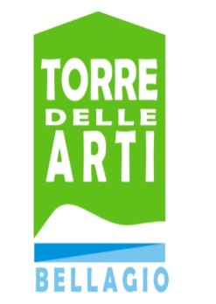
Associazione TORRE DELLE ARTI BELLAGIO
Salita Plinio 21
22021 BELLAGIO (CO)

CURRICULUM MOSTRE

2015

21/22 febbraio - 28 febbraio/1 marzo - 7/8 marzo - 15/15 marzo - 21/22 marzo
MOSTRA FOTOGRAFICA
A cura del Gruppo Bellagio Photo Friends
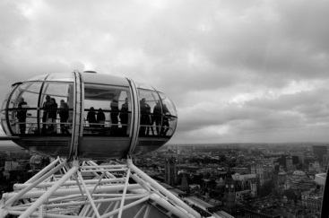
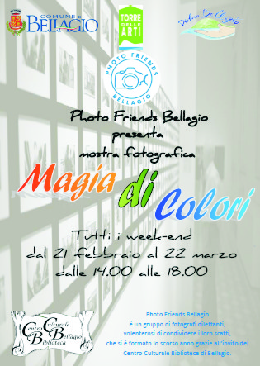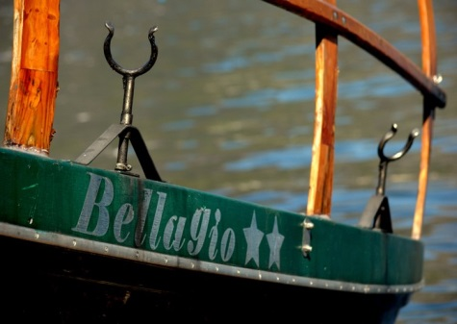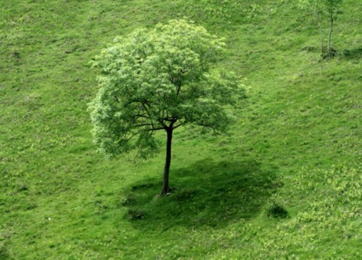

28 marzo/6 aprile

MOSTRA DI PITTURA - PERSONALE DI SERGIO BRAMBILLASCA
A cura di Sergio Brambillasca

11 aprile /19 aprile
MOSTRA DI PITTURA – PERSONALE DI NEVEN ZORICIC
A cura di Neven Zoricic

24 aprile/ 3 maggio
Mostra di arte contemporanea
ESTER MARIA NEGRETTI – WAY 4
A cura di Ester Maria Negretti

Sabato 25
Introduzione alla mostra a cura di Valentina Fenu
Domenica 26
alle 15.00 presentazione del libro "Due di Uno" di Valentina Fenu

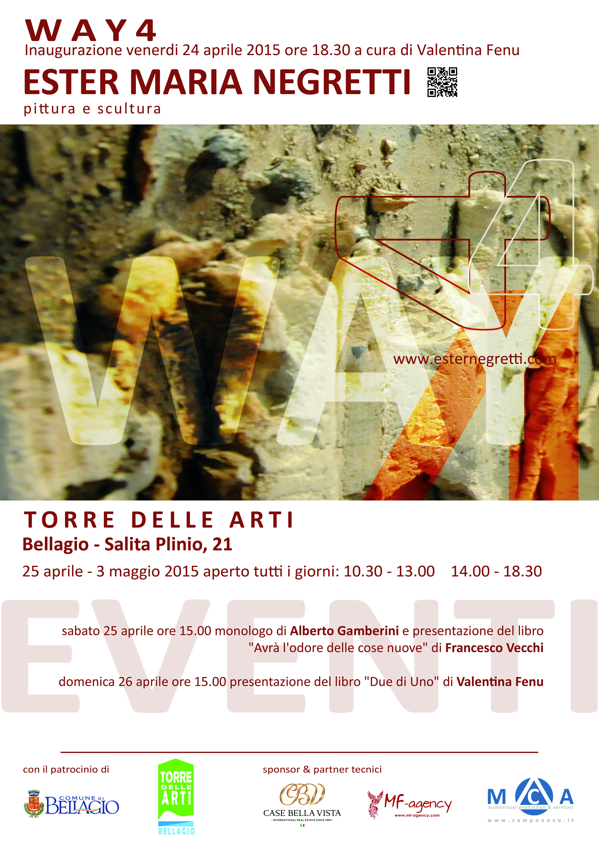
05 maggio/ 13 maggio
MOSTRA FOTOGRAFICA
a cura di Bellagio Photofriends
16 maggio/ 24 maggio
GABRIELLA CAMPANELLA – oggetti d’arte, gioielli, vasi e sculture
A cura di Viola Plebani

30 maggio/ 7 giugno
MOSTRA D’ ARTE CONTEMPORANEA
SGUARDI DIVERSI SULL’ARTE
A cura dell’Associazione Welcome Cantù

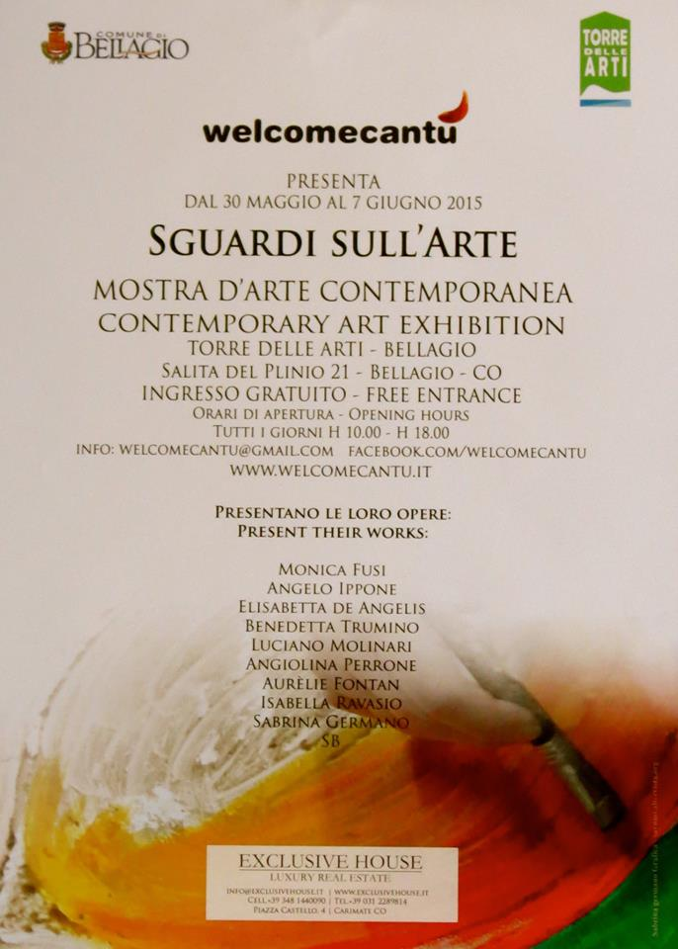
13 giugno/ 21 giugno
Pietro Arnoldi e Giacomo Bergamini
Frutti d’arte - The fruits of an artist
Mostra di sculture in legno - Art and fruit in wood
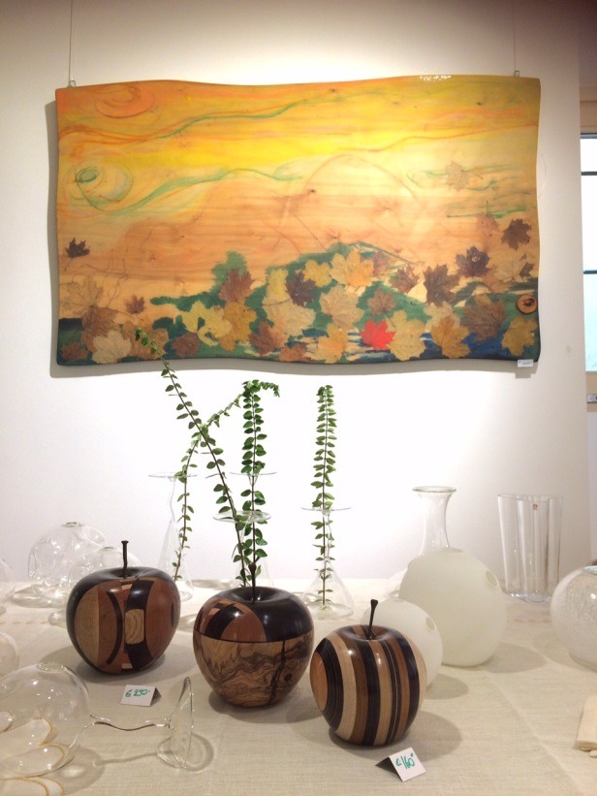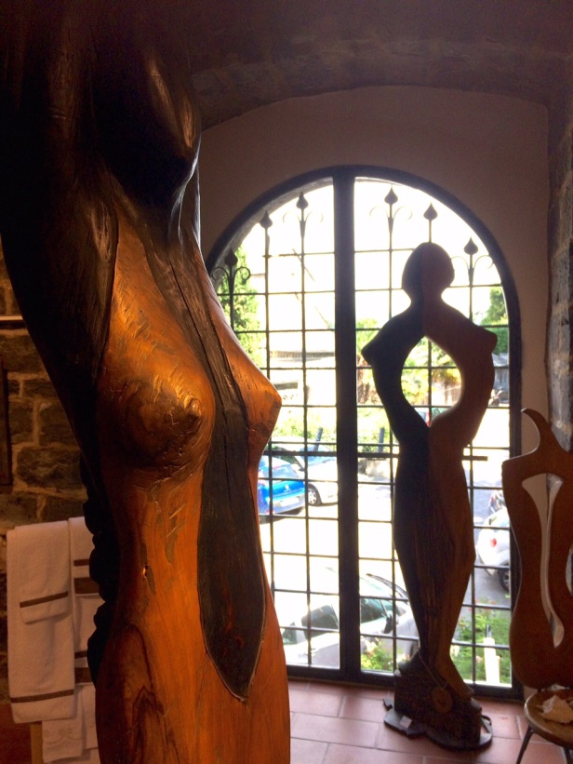

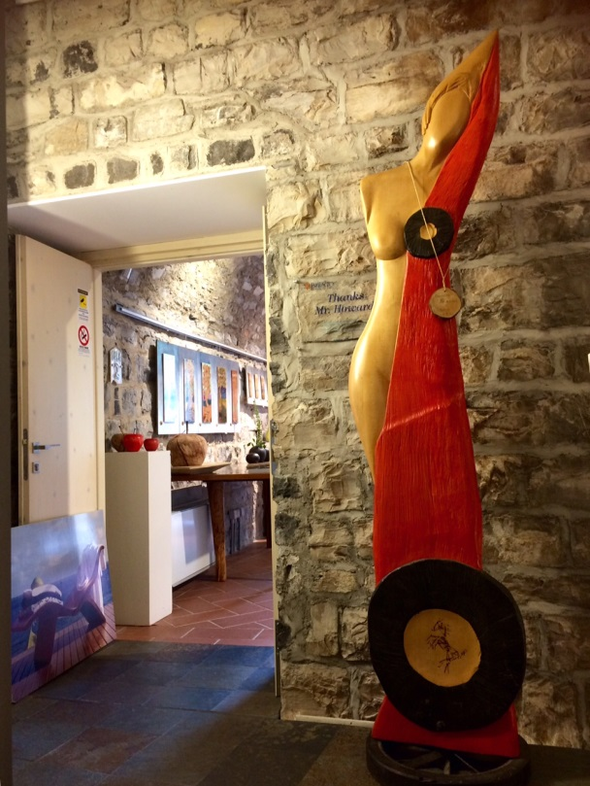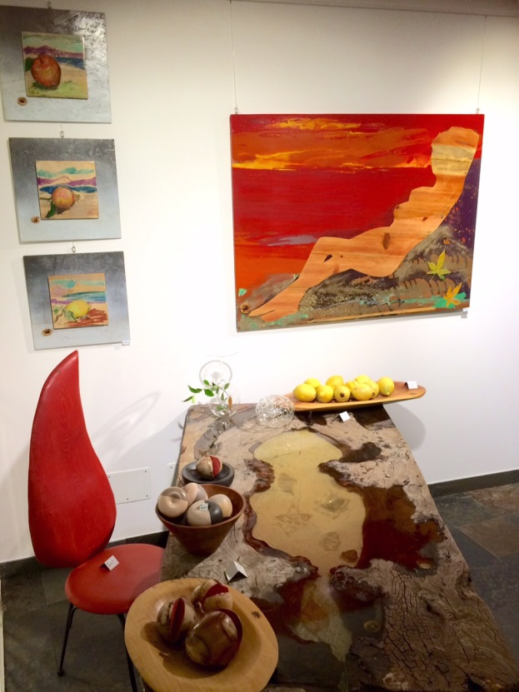

24 giugno/ 8 luglio
Elvino Motti
La luce nella scultura - The Methacrylates
Mostra di scultura Contemporanea
Mauro Ceresa Photograpy Art
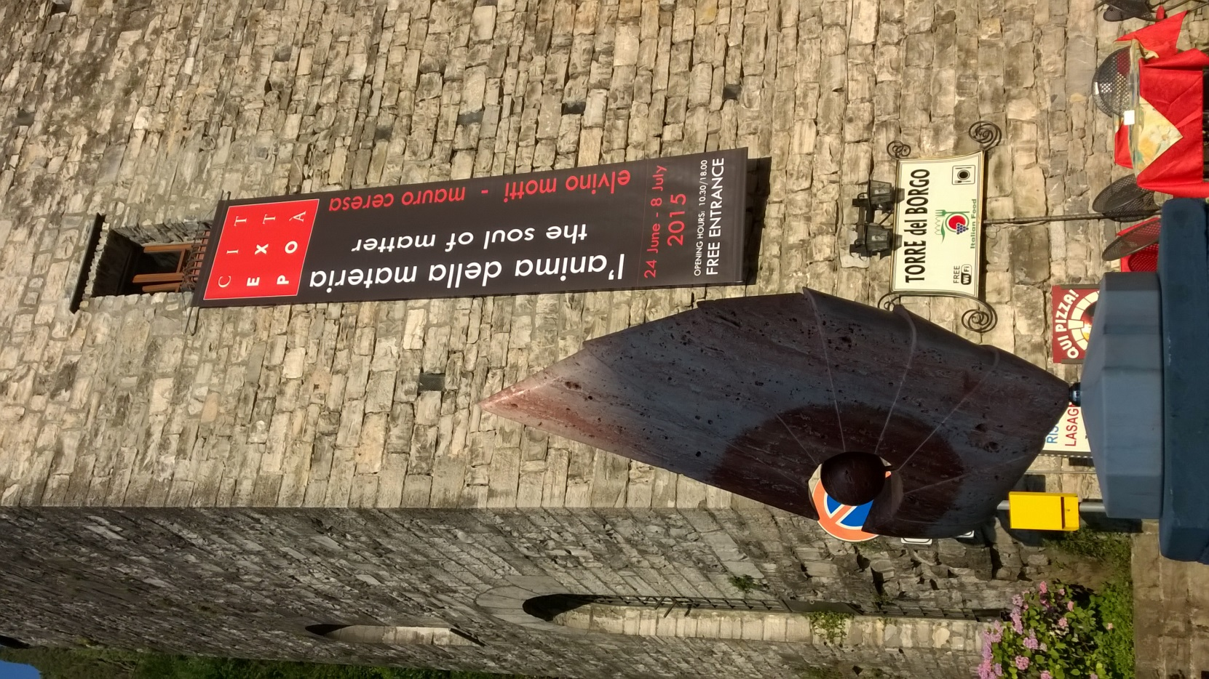

11 luglio/19 luglio
William Ernest Giacopini
MOSTRA DI ARTE CON TEMPORANEA
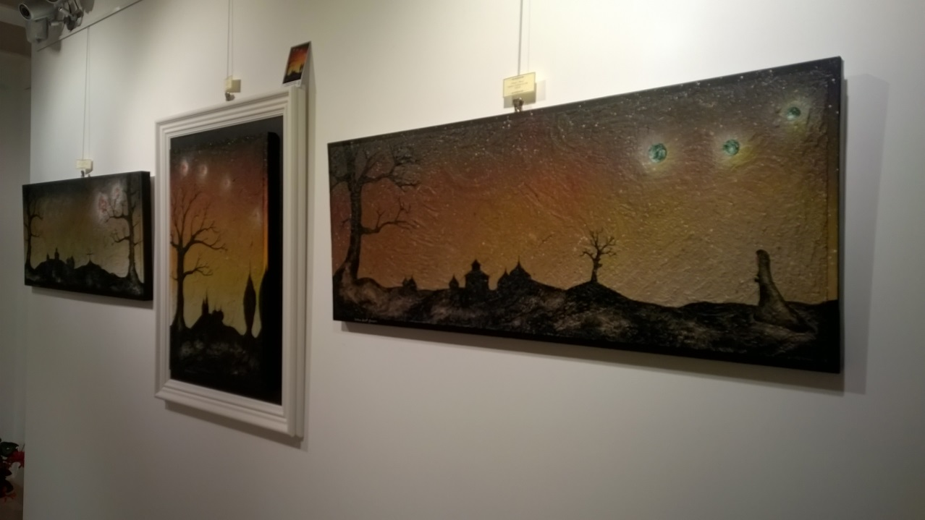

25 luglio/ 2 agosto
Amici della Scuola d’Arte di Cabiate
MOSTRA DI ARTE CONTEMPORANEA
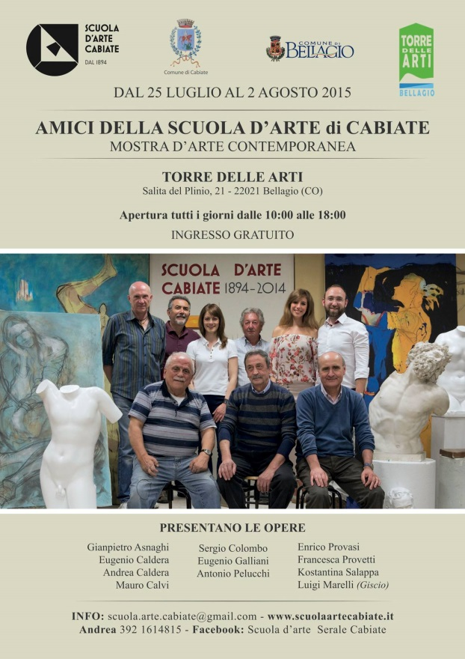

8 agosto/ 23 agosto
L’Eredità di Bisanzio
Mostra di Antiche Icone
A cura di Mariella Lobefaro
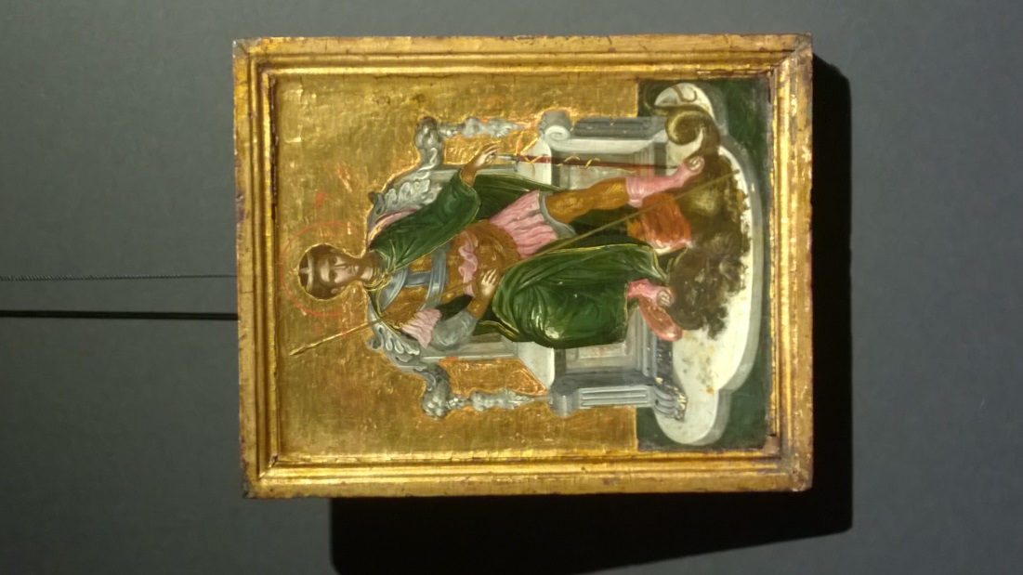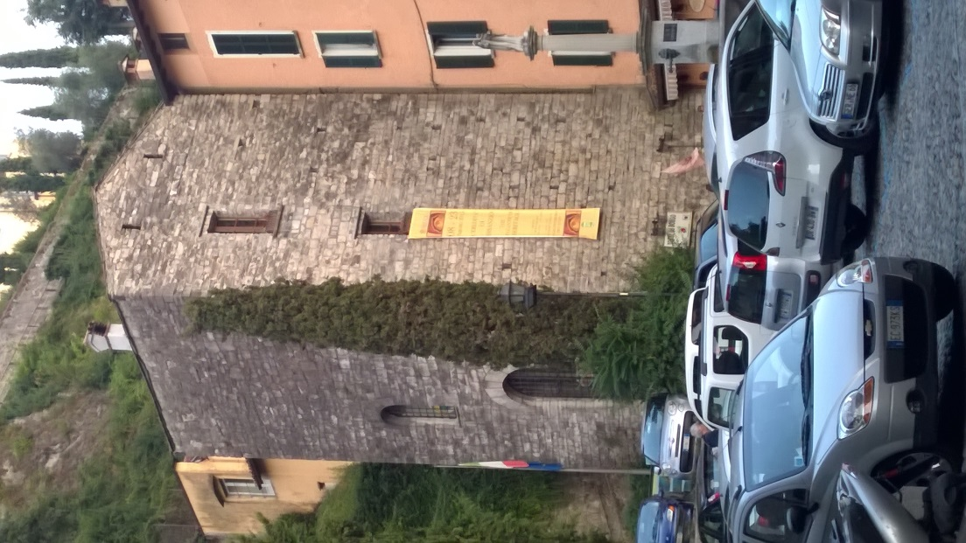
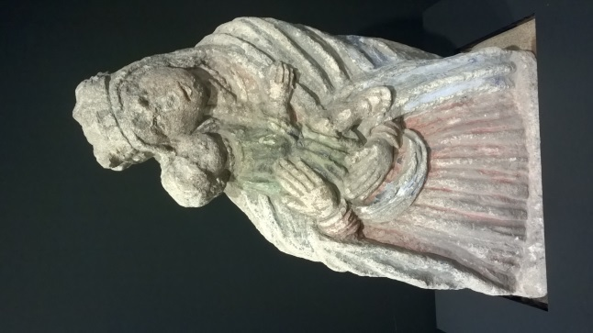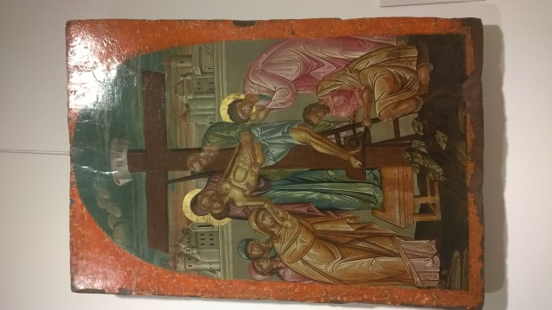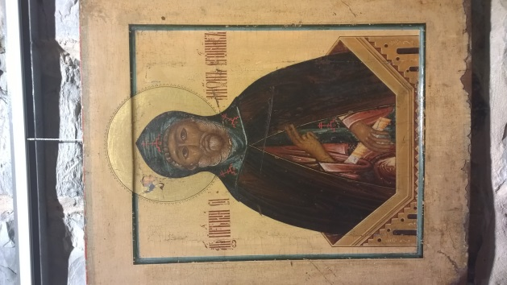

29 agosto/ 13 settembre
Abele Vadacca
Wind and Feathers -Sculpture – canvas –wear art
Mostra personale di scultura

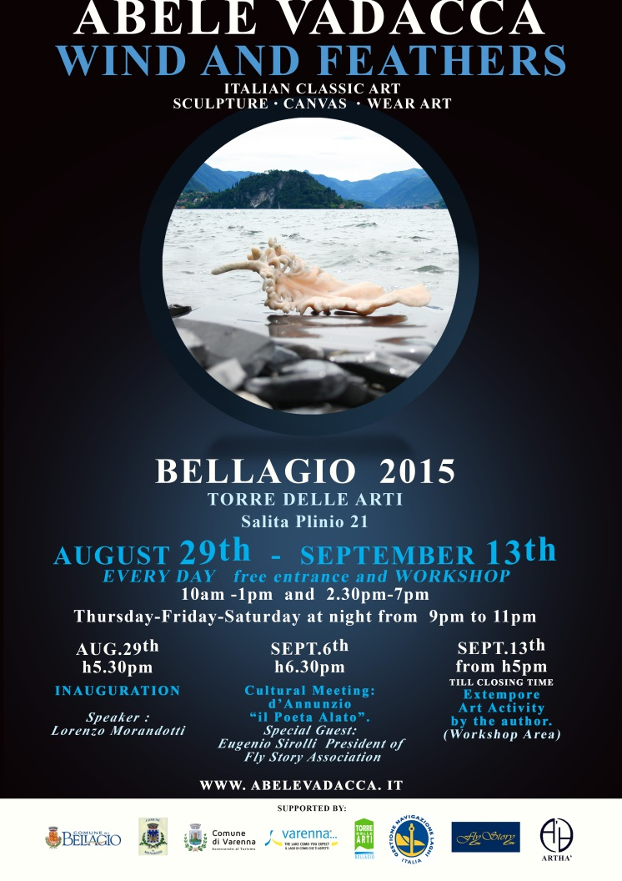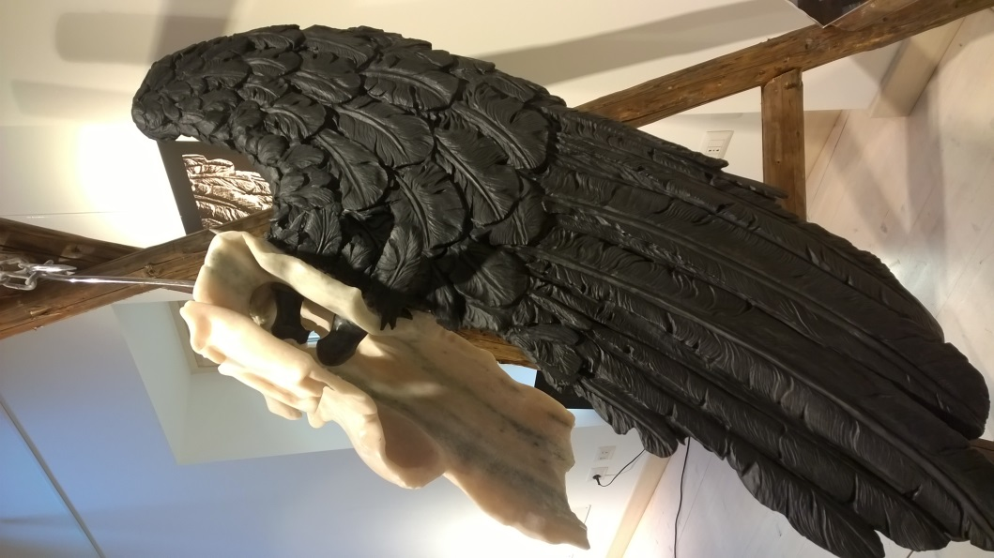

18 settembre/ 2 ottobre
FRESIA Painting Workshop - (members only)
Tavolo di lavoro aperto solo agli iscritti

3 ottobre/ 11 ottobre
Davide Frigerio
Mostra personale di pittura

17 / 18 ottobre - 24/ 25 ottobre - 31 ottobre / 1 novembre
Tavoli di lavoro – officina artistica
Corsi di riciclo, recupero ed educazione creativa a cura dell’Associazione Ricreo

19 dicembre/ 6 gennaio 2016
Mostra di Natale - giocattoli di un tempo
A cura dell’Associazione Torre delle Arti Bellagio
